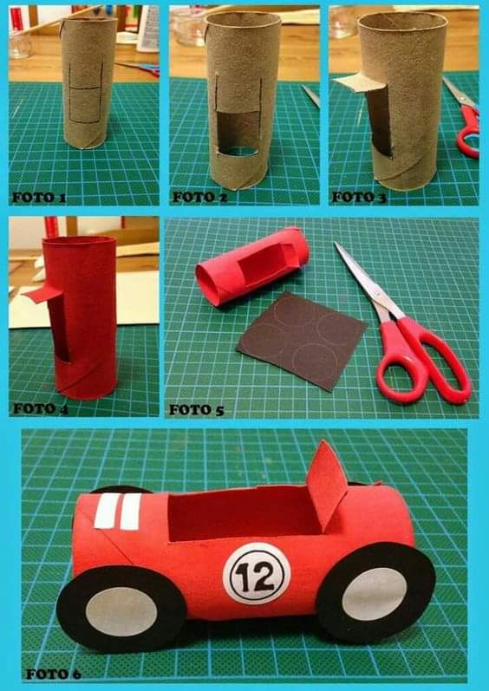
Wyścigówka z rolki
Praca plastyczno – techniczna
Materiały potrzebne do wykona nia pracy :
- rolka po papierze toaletowym
- biała i czarna kartka papieru
- klej, nożyczki
- czerwona farba (oczywiście zamochodzik może być w innym kolorze)
- ołówek, flamastry
Krok 1
Rysujemy na nasze rolce prostokąt, który później dzielimy na połowę. Jedną z nich wycinamy całkowicie, drugą nacinamy tylko po bokach i zaginamy do góry aby powstała osłona dla kierowcy. Następnie całość malujemy farbami.
Krok 2
Kiedy nasze rolki schną z czarnego kartonu wycinamy cztery koła o średnicy 3cm, a z białej kartki wycinamy sześć kół o średnicy 1,5 cm i dwa białe paski które później nakleimy na bagażniku. Następnie sklejamy nasze koła, a na pozostałych białych kółkach piszemy cyfry lub jakieś ozdoby co będzie wyróżniało nasz samochodzik.
Krok 3
Do wyschniętego samochodu przyklejamy gotowe koła, paski na bagażnik i numer naszego wozu.
Miłej zabawy

